1.项目简介
面向工程需求的AI驱动的需求追溯，整个模块完全由大语言模型驱动，通过精心设计的提示词（Prompt），让模型直接在语义层面输出结构化关系判断（有无关系、关系类型、置信度）与解释说明，并将结果映射为追溯网络，同时支持交互式可视化。
2.项目背景与目标
在真实项目里，顶层需求通常写得比较抽象，而底层需求偏工程实现，二者之间的“直接追溯关系”并不总是显而易见。我们的目标是让系统读懂这两种需求，并给出三个关键结论：有没有直接关系、属于什么类型（比如实现或依赖）、置信度。然后用一张小图把顶层节点和底层节点连起来，连线标注关系类型。
3.系统概览与流程
前端是基于 Vue 和 ECharts 的简洁页面，支持输入“顶层需求 + 底层需求”，点击分析后，会显示结论卡片、需求对比和追溯网络图。后端用 Flask 提供业务接口，负责把输入转给推理服务并把结果整形成前端可视化数据。推理服务用 FastAPI 承载大语言模型，提示词是严格的结构化 JSON 输出，不允许模型自由发挥。整体流程是端到端的，由模型直接给出结论。
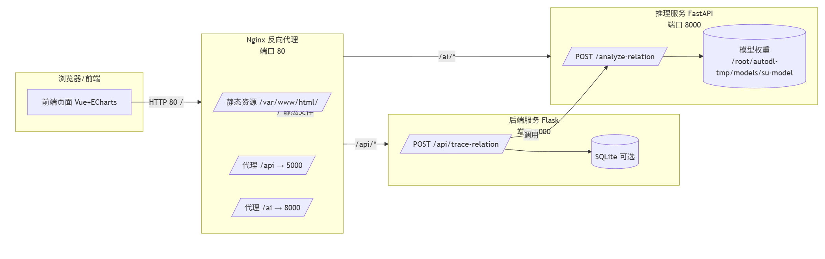
4.关键实现
4.1 大模型判定
我们把“是否存在直接追溯关系”变成一个结构化问答任务，提示词里明确让模型只返回合法 JSON，字段包括 has_relation、relation_type、confidence、keywords、summary 和一个简短的 analysis_details。为了稳定性，我们把温度调低、top_p适中。这样输出比较干净，后端也更好解析。
4.2 可视化映射
后端拿到 JSON 后，如果判定有关系，就构建一个从 high_level 指向 low_level 的有向边；边的标签是关系类型，颜色或粗细可以和置信度联动。前端用 ECharts 渲染，支持缩放、悬浮提示和居中显示。若模型偶尔输出不合规（比如不是 JSON），系统会退回到最小结构，只画出节点，保证页面不崩。
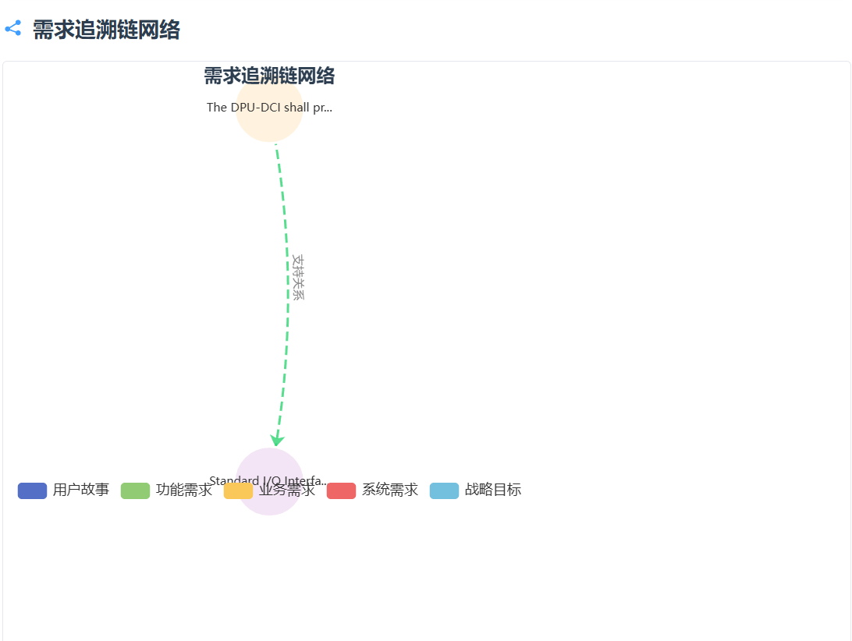
4.3大模型驱动
整个判定没有写规则库，也不做关键词加权，避免因为“领域换了、词变了”就全部重写规则的情况。数据域改变的时候，只要提示词稍作调整、给出少量示例，就可以开始使用。
5.数据与输出格式
我们用的是成对样本：高层需求和底层需求，并带“是/否”的人工标注。这个格式天然适合做监督评估，也方便抽样审查。
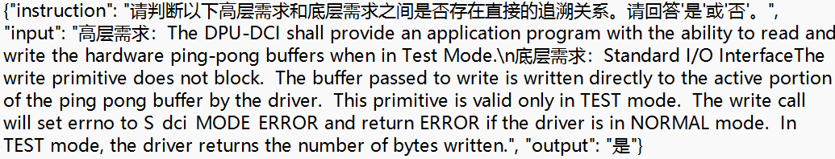模型输出是严格 JSON，后端直接解析并映射为前端的图结构。
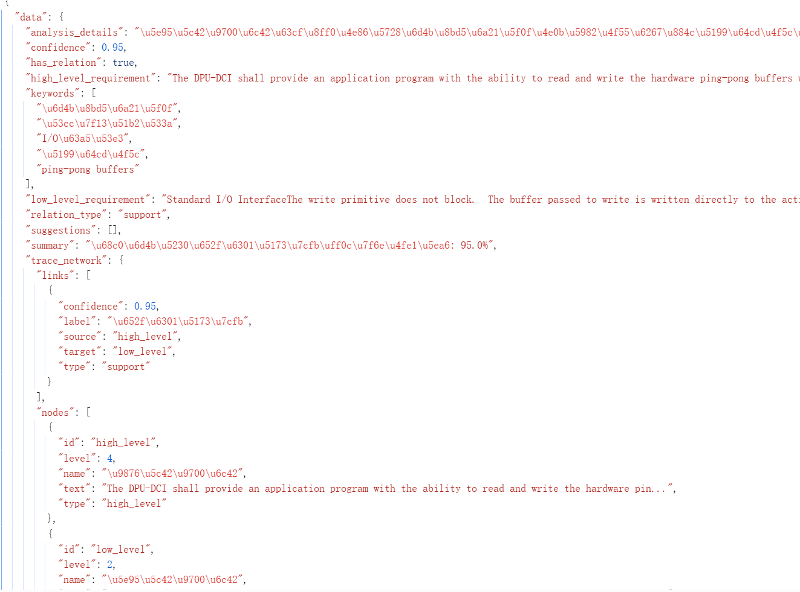
插图3 建议放在本段中间内容 给出两条样例数据截图 每条都包含“高层需求原文 + 底层需求原文 + 标注是/否”，可以把关键词用颜色标出来。放置在“模型输出是严格 JSON”这句上一行的位置。

6.关系类型对照
类型 | 含义简述 | 判据示例
实现 | 底层具体实现满足顶层要求 | 顶层要做内存自检 底层给出具体BIT写读比对流程与错误处理
支持 | 底层能力为顶层目标提供支撑 | 顶层要支持配置下载 底层实现EEPROM读写与校验库但不直接触发主流程
依赖 | 在功能或流程上存在前后依赖关系 | 启动加载依赖内存测试结果或某外设驱动可用
分解 | 顶层目标被拆分为更小的子任务 | 顶层提出“引导序列” 底层描述分步流程与寄存器参数装载
一般追溯 | 有语义关联但不能归到上述四类 | 同域同对象但证据不足以判断为实现 支持 依赖或分解
7.可视化页面设计
页面分三块。第一块是输入区，支持单需求和“顶层+底层”两种模式。第二块是结论卡片，显示“是否有关系、关系类型、置信度、关键词”等；置信度用一个进度条展示。第三块是可视化区，左侧是两段原文的对比卡片，右侧是追溯网络图，并附带“分析详情”文本。
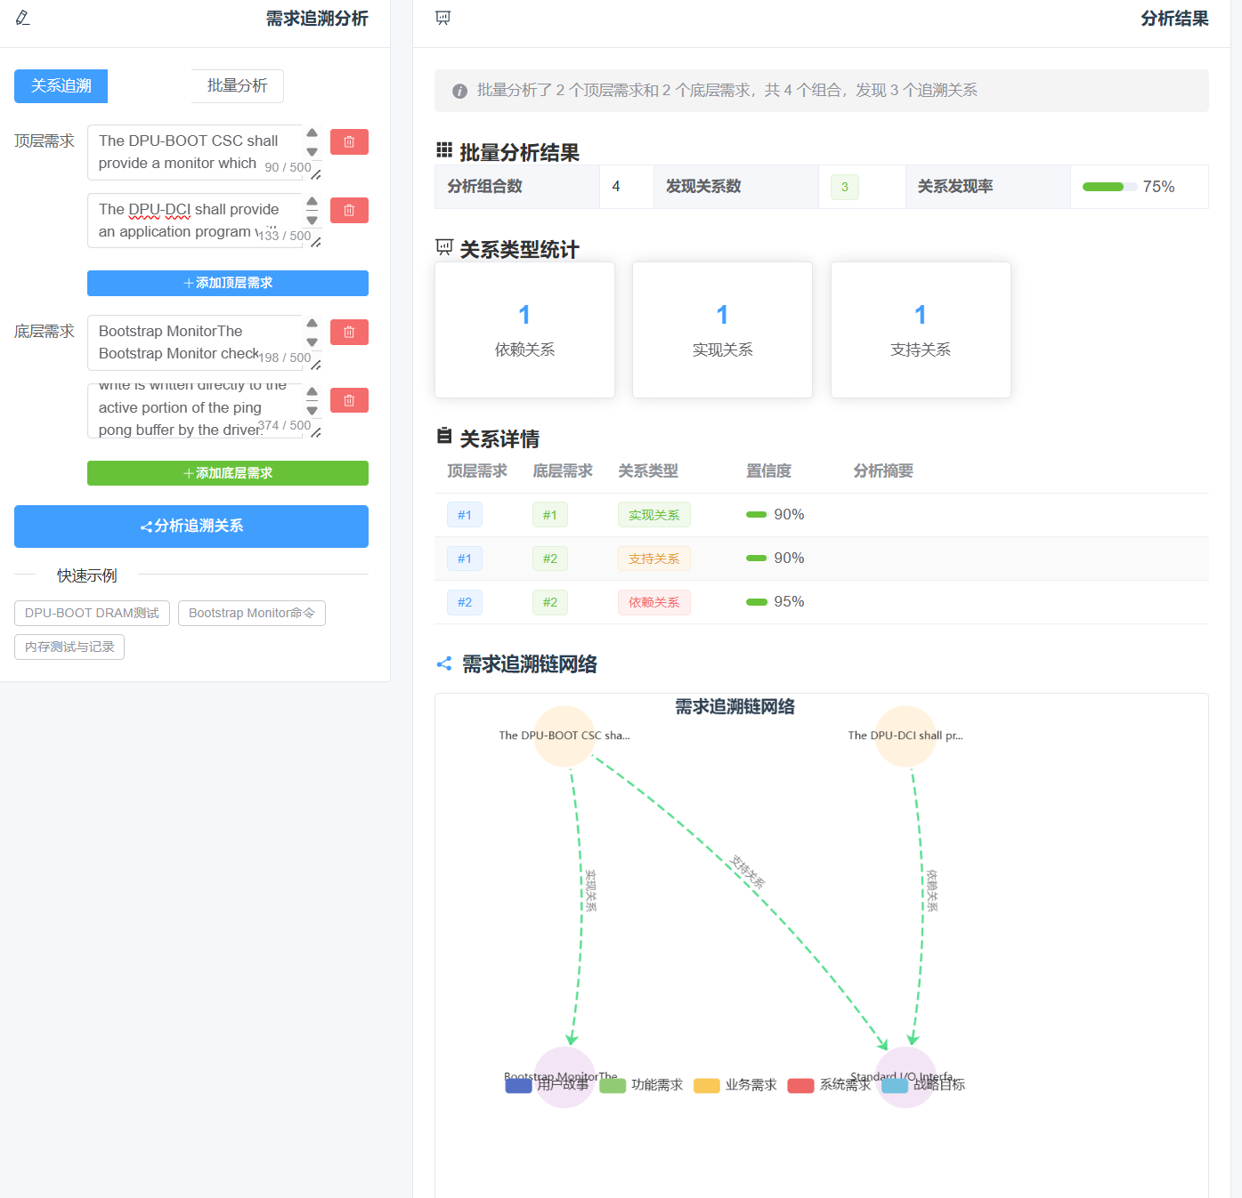8.部署与运行情况
我们把前端打包为静态资源，由 Nginx 统一对外提供，后端 Flask 暴露 /api 接口，推理服务 FastAPI 暴露 /ai 接口。三个端口分别是80 5000 8000，并且运行GPU来完成推理。日志方面，Nginx、后端和推理服务都落盘，便于排查。整体上线流程顺畅。
9.实验小结与误差印象
在术语比较清晰的场景，比如内存测试、引导序列这类，模型判断稳定；对那种“背景描述”或“间接关联”的文本，模型会更谨慎，有助于降低误报。常见误差点大多出现在缩写映射（如模块代号）、跨段落引用、以及边界性“半关系”上。后期我会考虑把人工复核加入反馈回路，用置信度阈值和少量高质量样本做持续校准。
插图1 系统总体架构图 放在“系统概览与流程”段落末尾
插图2 追溯网络示意图 放在“关键实现”段落末尾
插图3 数据样例截图 放在“数据与输出格式”段落中部（严格 JSON 那句上一行）
插图4 前端页面截图 放在“可视化页面设计”段落末尾
如果您把这些图准备好发我，我会把图注和排版再细化一下，让整段内容更贴近展示汇报的风格。

